Комплексное оздоровление детей по методике игрового стретчинга

Игровой стретчинг
Стретчинг – это:
- хорошая осанка
- снижение травматизма
- избавление от болей в спине и мышцах
- подвижность тела
- быстрое усвоение танцевальных программ
- здоровое тело и бодрый дух
- отличное настроение!

Упражнения на растяжку рекомендуются как танцорам, так и всем кто следит за своей физической формой. Растяжка определяет движения ваших суставов. То, как двигаются, например, ваши плечи, позвоночник и лодыжки, очень важно, потому что именно от этих зон в первую очередь зависит качество вашего танцевального движения. О растяжке перед танцами часто забывают или же делают ее быстро и неохотно. Это неправильно. Ей требуется уделять столько же времени, сколько требуется уделять времени любой важной части танцевального урока.
Занятия стретчингом очень полезны для организма человека, улучшают самочувствие, его внешний вид и здоровье в целом. Регулярные занятия стретчингом решают многие проблемы.
Подвижность нашего тела зависит от эластичности наших мышц и суставов. Чем более развит и тренирован человек, тем проще ему жить и передвигаться. Упражнения на растяжку снижают травматизм. Это хорошая осанка. С развитыми мышцами вы будите выглядеть на миллион долларов!
Высокая подвижность позвоночника снизит вероятность болей в спине. Занятия приводят к улучшению настроения, повышают самооценку, создают спокойствие и ощущение психологического комфорта!
Игровой стрейчинг (стретчинг): комплекс упражнений
Заболеваемость растет с каждым годом, несмотря на все достижения медицины, и при этом «молодеет»: уже среди воспитанников детских садов многие дети страдают хроническими заболеваниями, имеют патологическую осанку, нарушения опорно-двигательного аппарата.

Настоящего физического здоровья и душевного равновесия достигает лишь тот, кто с детства научился жить в гармонии с собой и с природой, научился управлять своим разумом, способен реализовать свои физические и духовные способности.

Методика игрового стретчинга (или, по-другому, стрейчинга) направлена на активизацию защитных сил организма детей, овладение навыками совершенного управления своим телом и психоэнергетической саморегуляции, на развитие и высвобождение творческих и оздоровительных возможностей подсознания.

Что такое игровой стретчинг

Игровой стретчинг – это творческая деятельность, при которой дети живут в мире образов, зачастую не менее реальных для них, чем окружающая действительность. Реализация игровых возможностей в целях оздоровления и развития ребенка и составляет суть стретчинга. Причем все занятия проводятся в виде сюжетно-ролевой или тематической игры, состоящей из взаимосвязанных ситуаций, заданий и упражнений. Методика игрового стретчинга основана на статичных растяжках мышц тела и суставно-связочного аппарата рук, ног, позвоночника, позволяющих предотвратить нарушения осанки и исправить ее, оказывающих глубокое оздоровительное воздействие на весь организм.
Упражнения выполняются без воздействия со стороны, т.к. человеческое тело само себе тренер. Самоманипулирование телом в медленном, а значит, безопасном ритме наиболее эффективно. У детей исчезают комплексы, связанные с физическим несовершенством тела, неумением им управлять. Помимо этого дети приобретают запас двигательных навыков, которые позволяют им чувствовать себя сильными, красивыми, уверенными в себе, создают чувство внутренней свободы.
Занятия игровым стретчингом с детьми от 4-х лет показывают стабильно высокие результаты: дети гораздо меньше болеют, становятся более открытыми для общения не только со взрослыми, но и между собой. А близкие и понятные детям образы сказочного мира позволяют легко выполнять непростые физические упражнения. Упражнения направлены на профилактику различных деформаций позвоночника, укрепление его связочного аппарата, формирование правильной осанки. Кроме этого, развиваются эластичность мышц, координация движений, воспитываются выносливость и старательность.
"До тех пор, пока позвоночник гибкий – человек молод,
но как только исчезнет гибкость – человек стареет"
Индийские йоги

Стретчинг – это растяжка, специальная поза, предназначенная для увеличения и сохранения длины мышц.
Игровой стретчинг – специально подобранные упражнения на растяжку мышц, проводимые с детьми в игровой форме.
Все мы знаем, как трудно заставить и себя, и ребенка целенаправленно заниматься физическими упражнениями. И так же хорошо мы знаем, что это необходимо, поскольку наши дети постоянно испытывают дефицит движений. В своей работе, я показываю, как превратить занятия физкультурой в увлекательную игру-сказку, где дети становятся персонажами. В эту игру можно играть взрослому с одним ребенком или с группой детей. Занятия по предложенной мною методике помогут ребенку развить чувство ритма, укрепить мышцы, выровнять осанку, снять закомплексованность.
Этими упражнениями можно начинать заниматься уже с ребенком от трех-четырех лет. Каждое упражнение повторяется 4-6 раз (в зависимости от возраста). Подбирается инструментальная музыка с ярко выраженным ритмом. Начинаю рассказывать сказку, одновременно разыгрывая ее. Игра состоит из нескольких фрагментов, в которое вплетены упражнения на статическую растяжку мышц, прыжки, стимуляцию точек на стопе, расслабление для восстановления дыхания, и длится 20 минут со старшими, а с малышами, столько, сколько он сам захочет.
После занятий игровым стретчингом у детей улучшается настроение, взаимопонимание. Разучив упражнения, дети самостоятельно разыгрывают сказку и придумывают свои сказки с движениями, тем самым развивая свои творческие способности.
С чего начинать занятия стретчингом? Начните с себя!
Наклоните голову, потяните правое ухо к плечу. Задержитесь в таком положении 3 секунды, а затем повторите упражнения в левую сторону.
Встаньте рядом со стулом, спина прямая; обхватите левую ступню пальцами левой руки, осторожно потяните. Задержитесь 3 секунды. Повторите упражнение с другой ногой.
Поднимите руки на уровень плеч, согните локти и поверните ладони вниз. Не поворачивая таза, поверните туловище и шею влево. Задержитесь в таком положении 30 секунд. Затем повернитесь в другую сторону. (Дозировка 3-4 раза).
Не интенсивность, а систематичность упражнений - вот ключ к успеху при занятиях стретчингом.
Система статических растяжек
«Растяжки сопутствуют нам всю жизнь. Рождение – это растяжка.
Глубокий вдох, улыбка, любое движение тела – растяжка.
Растяжки – это гибкость, гибкость – это молодость,
Молодость – это здоровье, активность, хорошее настроение,
раскрепощение, уверенность в себе» ...
Е.И.Зуев "Волшебная сила растяжки"

Одним из важнейших направлений в моей работе является стретчинг. Упражнения стретчинга рассчитаны на вовлечение в работу всего организма, включая психику, направлены на расслабление, настройку и восстановление функций мышц.
Упражнения методики возникли, в основном, на базе упражнений лечебной физкультуры. Не вызывает сомнений сходство многих упражнений с асанами хатха-йоги. А так как упражнения отличаются от ЛФК и большей статикой своего выполнения, и более игровым характером, и введением элементарных, доступных детям навыков концентрация и релаксации, дыхательных упражнений, но тем не менее не могут претендовать на звание "хатха-йоги" и в силу своей упрощенности, и в силу слишком огромного понятия, вкладываемого в слово "йога" и недоступного ни физическим возможностям, ни психике детей, мы их назвали системой игрового стретчинга, считая, что присущие стретчингу растяжки могут оправдать включение наших упражнений в его систему. Упражнения на растягивание мышц широко применяются в системе массажа, самомассажа, в лечебной физкультуре, особенно для коррекции двигательных расстройств; нарушениях мышечного тонуса. Популярные упражнения стретчинга и как средство достижения релаксации. Эти упражнения доступны всем, кому врачи не запрещают заниматься общефизической подготовкой. Для их выполнения не требуются спортивные снаряды, большие залы, материальные расходы. Их можно выполнять в детских учреждениях и дома, в группах и индивидуально.
Растяжки воздействуют на все мышцы и суставы, повышают эластичность связок, снижается опасность отложения в суставах шлаков, увеличивается их подвижность. Упражнения стретчинга рассчитаны на вовлечение в работу всего организма, включая психику, направлены на расслабление, настройку и восстановление функций мышц. Это позволяет без вреда, используя защитные силы организма, предупреждать многие заболевания, т.к. воздействия на позвоночник, органы, мышцы, железы внутренней секреции, дыхательную и нервную системы, вырабатывается естественная сопротивляемость организма.
Сочетание динамических и статичных физических упражнений наиболее соответствует природе опорно-двигательного аппарата человека и является, лучшим методом тренировки для выработок силы, выносливости, координации движений.
Упражнения выполняются без воздействия со стороны, т. к. человеческое тело само по себе достаточно универсально. Самоманипулирование своим телом в медленном, а значит, безопасном ритме дает наиболее эффективные результаты. Медленные движения воздействуют на мышцы и суставы по всей их глубине. Упражнения стретчинга позволяют, почти не отнимая времени, творить чудеса. Не нужен будет ни мануальный терапевт, ни другие врачи.
Статичные упражнения стретчинга взывают не только воздействие на глубинные мышцы организма, но также нормализуют и усиливают защитные функции организма, в том числе свертываемость крови, количество лейкоцитов, желудочную кислотность, работу кишечника и т.д. Все это связано с изменением коркового процессов в связи с возникновением в коре головного мозга области двигательного анализатора очага возбуждения, поддерживаемого, с одной стороны, формированием волевых импульсов, с другой -возбуждениями, приходящими от работающих мышц.
Методика стретчинга не имеет возрастных ограничений, можно начинать с 4-х лет. И очень важно заниматься с детьми дошкольного возраста, тем более, что в дошкольных учреждениях дети обучаются упражнениям стретчинга в игровой форме. Упражнения, охватывающие все группы мышц, носят близкие и понятные детям названия животных или имитационных действий и выполняются по ходу сюжетно-ролевой игры, основанной на сценарии по сказочному материалу. На каждом уроке дается новая сказка-игра, в которой дети превращается в различных животных, насекомых и т.д., выполняя в такой интересной форме сложные упражнения.
Переход от мышечных упражнений к расслаблениям позволяют в короткое время нормализовать все функции организма, приобрести активное рабочее настроение. Форма и последовательность упражнений таковы, что если данная группа мышц недостаточно развита упражнения попросту невозможно выполнить, т.е. само тело регулирует уровень нагрузки.
Освоение упражнений стретчинга развивает мышечное чувство, умение определять напряжение в своем теле, расслабляться. А на методах концентрации внимания и расслабления мышц целиком основаны и аутогенная тренировка, и изометрическая гимнастика, и все виды психорегуляции. У детей исчезают комплексы переживаний, связанные с физическим несовершенством тела, неумением им управлять, возникает, по определению И.П.Павлова, "мышечная радость", сознанию которой помогают вводимые в занятия элементы ритмики, игровых и современных танцев, позволяющих обучить детей культуре движения, раскованному владению своим телом, пластике жеста.
Помимо общего оздоровительного эффекта умение управлять своим телом, запас целенаправленных двигательных навыков позволяет детям чувствовать себя сильными, уверенными в себе, красивыми, избавляет их от различных комплексов, создает чувство внутренней свободы.
Система упражнений стретчинга по характеру своего подхода к оздоровлению человека ближе к восточным оздоровительным методикам, чем к традиционной западной физкультуре, основанной на культе движения, внешнего воздействия на тело, спорта как средства выражения своих достижений. Еще со времен древней Греции в этой системе преобладает дух соревнования, профессионализма, самоутверждения перед другими. В свое время религиозный культ тела древних греков сменился опять же религиозным культом уничтожения плоти у христиан. Масса крайностей в отношении культуры тела, развития его способностей осталась и у нас, от полного пренебрежения к своему телу до культуризма, от различных систем бега до увлечения медитативными техниками. Система стретчинга не отрицает различные виды спорта, но дополняет их.
Восточные оздоровительные системы учитывают саморегулирующие способности организма, как единого целого, даже при болезнях учат вначале восстанавливать нарушенное равновесие организма, его активность, нормализовать деятельность функциональных и регулирующих систем жизненно важных органов, усиливать защитные силы организма, повышать его устойчивость к воздействию неблагоприятных внешних и внутренних факторов.
Чтобы добиться хорошего физического здоровья, надо добиться психического равновесия. В Тибете лечение начинается с перестройки мышления, формирования здоровых понятий, доброжелательного отношения к людям и окружающей среде. Чтобы сохранить здоровье, надо нормализовать внутренний гомеостаз человека, восстановить потенциал его нервной системы, жизненных сил, Близки нам в медицине Тибета и требований к правильному положению тела человека в пространстве, осанке, при которой позвоночник всегда должен быть прямым, т.к. он является антенной, принимающей информацию из космоса. При правильном положении позвоночника восстанавливается нервная система, улучшается настроение, повышается работоспособность, нормализуется работа сердца, легких, исчезают неврозы.
Гармония движений с окружающим миром, концентрация внимания на определенных участках тела снимают нервно-мышечное напряжение и восстанавливают равновесие жизненных энергий, тело делается легким и жизнерадостным. Главные требования к движениям - плавность и ритмичность, в оздоровительных системах Китая (цигун-терапия, У-шу, Шиацу) тоже главное внимание уделяется целостности организма, как сложной саморегулирующейся системе, находящейся в динамическом равновесии с окружающей средой.
Для сохранения здоровья необходима правильная циркуляция энергии ци. Различные зажатости, искривления создают пробки в энергетических каналах или других системах физического тела. Поддержание правильной осанки, чередование движения и покоя, саморегуляция и поддержание спокойного психического состояния, познание человеком самого себя - непременное условия этих систем.
Система упражнений в китайских оздоровительных методиках основана на наблюдение за повадками змей, птиц, зверей. Во всех упражнениях движения плавные, чередующиеся с фазами покоя. Главный упор в упражнениях делается на гибкость позвоночника, т.к. энергия накапливается именно в нем, в области поясницы. Накопив энергию, нужно при помощи других упражнений, контроля сознания, мысли распределить ее по всему телу. Главные заповеди У-шу - спокойствие сознания, раскрепощение тела, контроль энергии и ее упорядочение, развитие духовных способностей.
Система Шиацу считает, что организм человека обладает способностью к самовосстановлению, т.е. организм сам старается справиться с различными нарушениями в своей работе, нужно только поверить в его естественные силы, помочь мобилизовать защитные функции. А это во многом связано с работой и мышц, т.к. если мышцы сокращаются неправильно, нет должного расслабления их, возникают нарушения в костно-суставном аппарате, расстройства в кровеносных, лимфатических сосудах, нервах. Чтобы предотвратить неправильное сокращение и перегрузку мышц, рекомендуются растяжки, улучшающие кровоснабжение и питание тканей органов, энергетический тонус человека.
Йога терапия известна практически всем, имеет массу поклонников и много популяризирующей ее литературы. Мы сочли возможным включить в свою систему 3 обязательных элемента гимнастики йогов:
1. Чередование статических напряжений и расслаблений определенных участков тела
2. Концентрация внимания на том участке тела, на который воздействует упражнение
3. Включение упражнений на дыхание
Освоение любого вида хореографии связано с определенной тренировкой тела. Систематические занятия танцем соразмерно развивают фигуру, вырабатывают правильную и красивую осанку, придают внешнему облику человека собранность, элегантность. Тоже можно сказать и о занятиях единоборствами и спортом вообще.
Организация физкультурных занятий по методике игрового стретчинга
Охрана и укрепление здоровья детей является первоочередной задачей воспитательно-образовательного процесса. Социальный и экологический факторы оказывают все большее влияние на состояние здоровья детей.

Значительное место занимают заболевания органов дыхания, желудочно-кишечного тракта, невропатии. Поэтому ДОУ призвана создать необходимые условия для организации физкультурно-оздоровительной работы. Результаты обследования в нашем ДОУ показывают, что с каждым годом увеличивается количество ослабленных детей. Анализ предыдущей работы, результаты обследований и наблюдений привели к выводу о необходимости моделирования физкультурных занятий нового типа.

Физкультурные занятия являются основной организационной формой физкультурно-оздоровительной работы. Именно они должны стать основным средством оздоровления детей и профилактик различных заболеваний. В настоящее время появилось много новых методик проведения физкультурных занятий. Мое внимание привлекла методика игрового стретчинга.

Игра – ведущий вид деятельности дошкольника. Упражнения стретчинга носят имитационных характер и выполняются по ходу сюжетно-ролевой игры, состоящей из взаимосвязанных игровой ситуаций, заданий, упражнений, подобранных таким образом, чтобы содействовать решению оздоровительных и развивающих задач. С подражания образу начинается познание ребенком техники движений спортивных и танцевальных упражнений, игр, театрализованной деятельности и т.д. Образно-подражательные движения развивают творческую, двигательную деятельность, творческое мышление, двигательную память, быстроту реакции, ориентировку в движении и пространстве, внимание и т.д.

Эффективность подражательных движений заключается еще в том, что через образы можно осуществлять частую смену двигательной деятельности из различных исходных положений и с большим разнообразием видов движений, что дает хорошую физическую нагрузку на все группы мышц. Сочетание динамических и статических упражнений наиболее соответствует природе опорно-двигательного аппарата человек и является лучшим средством развития физических качеств: силы, ловкости, выносливости, гибкости.

Начинать занятия с детьми игровым стретчингом лучше всего со старшего дошкольного возраста. К 4 годам у ребенка формируется наглядно-образное мышление, что позволяет с наибольшей эффективностью выполнять имитационные движения, наиболее точно и эмоционально выразительно. Ребенок способен контролировать свои действия по словесному указанию взрослого.
Основные принципы организации занятий
- Наглядность – Показ физических упражнений, образный рассказ.
- Доступность – Обучение упражнениям от простого к сложному, от известного к неизвестному, учитывая степень подготовленности детей.
- Систематичность – Регулярность занятий, повышение нагрузки, увеличение количества упражнений, усложнения техники их выполнения.
- Закрепление навыков – многократное выполнение упражнений. Умение выполнять их самостоятельно, вне занятий.
- Индивидуально-дифференциальный подход – Учет особенностей возраста, состояния здоровья каждого ребенка.
- Сознательность – Понимание пользы выполнения упражнения, потребность их выполнять.
В ходе проведения занятий решаются следующие задачи:
- Обучение детей различным видам имитационных движений игрового стретчинга.
- Обращать внимание детей на точность выполнения движений, передачу характерных особенностей образов.
- Развитие физических качеств: мышечной силы, ловкости, выносливости, гибкости; развитие психических качеств: внимание, память, воображение, умственные способности.
- Воспитание нравственных качеств, коммуникабельности.
- Поддерживать интерес детей к занятиям.
- Укрепление костно-мышечной системы, повышение функциональной деятельности органов и систем организма.
- Создание условий для положительного психоэмоцианального состояния детей.
Структура построения занятий:
Занятия состоят из 3 частей
В 1 (вводной) части, занятия дети выполняют упражнения в различных видах ходьбы, бега, прыжков, для принятия правильной оценки и укрепления свода стопы, координации движений, ориентации в пространстве, развития внимания. В качестве ОРУ использую музыкально-ритмические композиции Танцевальные упражнения позволяют повысить интерес к занятию, эмоциональное настроение ребенка. Для этого использую материалы А.И. Бурениной "Ритмическая пластика для дошкольников".
Во второй (основной) части переходим к игровому стретчингу. Каждый сюжетный материал распределяю на 2 занятия. На первом занятии знакомлю детей с новыми движениями, закрепляем уже известные. На втором занятии - совершенствование и точность выполнения упражнений, передача характерных особенностей образов. Все упражнения выполняются под соответствующую музыку. Считаю, что музыкальное сопровождения при выполнении упражнений игрового стретчинга более целесообразно исполнять на 2 занятии.
На 1 обучающем занятии приходиться давать много словесных указаний, пожеланий, учитывать, учитывать индивидуальность выполнения упражнения каждого ребенка. По мере освоения упражнений, достижения определенных навыков, качества и быстроты их выполнения, ребенок способен соотносить свои действия с определенным музыкальным ритмом и тогда музыкальное сопровождение становиться необходимым. Обучение детей основным движений не должно остаться без внимания. Поэтому они должны быть включены в содержание занятий. Считаю, что наиболее эффективной формой организации этой части занятия, является круговая тренировка, но формы могут быть различны. Важно осуществить правильный выбор упражнений для всех групп мышц, вариативно менять виды деятельности.
Подвижная игра также составляющая основной части занятия. Подбор п/и осуществляется в зависимости от сложности и интересности предыдущих действий. Игра может носить более или менее активный характер. В старшем и подготовительном возрасте целесообразно организовать подвижные игры для развития умственных способностей детей.
В 3 (заключающей) части решается задача восстановления организма после физических нагрузок и переход к другим видам деятельности. Дыхательные упражнения способствую более быстрому восстановлению организма и несут оздоровительный характер. Важно научить ребенка дышать носом соотносить вдох и выдох с движениями. Упражнения на релаксацию включаю в каждое занятие; необходимо, чтобы ребенок научился снимать напряжение мышц после физической нагрузки, расслабляться. Этому соответствует упражнения на релаксацию, выполняемое в игровой форме. Желательно использовать музыкальное музыкальное произведение, отражающее характер выполняемых действий.
Подбор оборудования и материалов к занятию осуществляется в соответствии с содержанием каждого занятия.
Медико-педагогический контроль на занятиях позволяет сделать вывод, что нагрузка возрастает постепенно и через 3-м минут после занятия показатели возвращаются к исходным. Эффективность занятий определяет анализ физкультурно-оздоровительной работы в конце учебного года. Врачом определяется уровень физического развития ребенка: общего состояния здоровья, его адаптации к нагрузке, координация движений, тонус мышечной системы.
Диагностика проводимая 2 раза в год дает результаты физических и скоростно-силовых качеств. Общий анализ работы позволяет сделать вывод, что занятия, организованные по методике игрового стретчинга, эффективно влияют на общее состояние здоровья, уровень физического развития и развития физических качеств у детей дошкольного возраста, и их продолжительного психоэмоционального состояния.
ЗАНЯТИЕ ИГРОВЫМ СТРЕТЧИНГОМ «УТЕНОК КРЯК»
После ходьбы и разминки дети выполняют упражнение «Зернышко» для подготовки позвоночника к основной нагрузке.
Исходное положение (далее «И.п.»): сидя на корточках, пятки на полу, ноги вместе. Пальцы рук сцепить в замок и вытянуть вперед-вниз, опустив голову, чуть наклонив туловище.
Раз! - медленно поднимаясь, выпрямить ноги, а затем, одновременно подни-мая туловище и прямые руки и не отрывая пятки от пола, вытянуться вверх, развернув ладони. Два! - руки через стороны опустить вниз.
После этого дети садятся в позу «Индеец», в которой находятся все время между выполнением упражнений. (Сесть на пятки, руки положить на бедра, локти развести в стороны. Представить себя вождем индейцев с гордой осанкой и все время за ней следить.) Далее начинается игра...
- Жил-был на большом дворе утенок. Звали этого утенка Кряк. Утенок Кряк очень любил плавать и купаться и мог целыми днями плескаться в большой луже прямо посреди двора. Вода в луже всегда была теплая, и лужа была такая большая, что утенку казалось, будто он отважный капитан, который плавает по океану.
Однажды на двор, где жил Кряк, залетела дикая утка и стала рассказывать, что недалеко есть чудесное Голубое озеро с чистой и прозрачной водой. Утенку так захотелось увидеть это озеро, что он решил отправиться в путь и обязательно в нем поплавать.
ЗАНЯТИЕ ИГРОВЫМ СТРЕТЧИНГОМ «ХОДЬБА»
Предупреждает развитие плоскостопия, способствует развитию подвижности суставов ног, улучшению осанки. (И.п. – сесть в позу прямого угла, ноги вместе, носки вытянуты, руки в упоре сзади – высокий упор. Попеременно тянуть носки на себя, придерживаясь ритма музыки. Дыхание произвольное.) Шел утенок, шел и дошел до луга. А трава на лугу высокая, густая - никак не разглядеть Кряку, куда идти дальше. Опечалился утенок: «Неужели придется идти назад и я не увижу Голубого озера?» Вдруг видит - летит бабочка.
ЗАНЯТИЕ ИГРОВЫМ СТРЕТЧИНГОМ «БАБОЧКА»
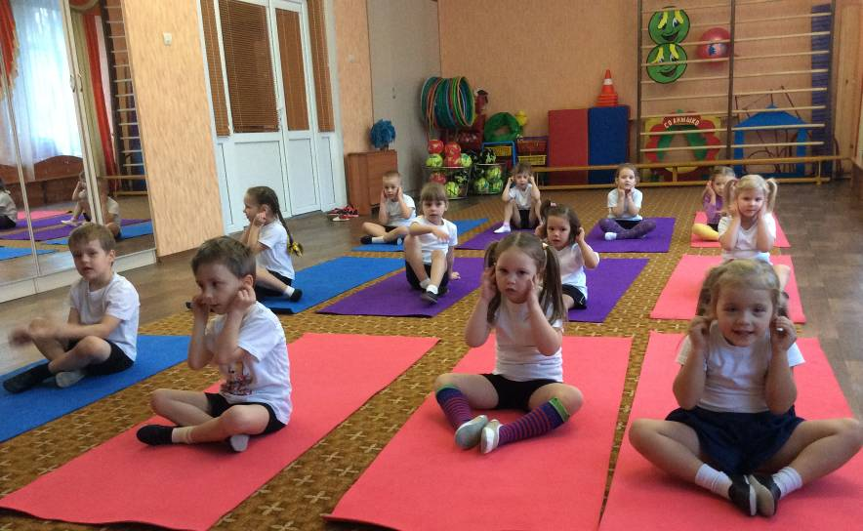
Усиливает внутриполостное давление, что оказывает сильное воздействие на органы брюшной полости. Создавая общее напряжение в ногах и бедрах, стимулирует действие подкожных нервов.
(И.п. – сесть в позу прямого угла, согнуть ноги в коленях, соединить стопы. Колени развести. Руками обхватить стопы ног, спина прямая. Опустить развернутые колени до пола. Задержаться нужное время. Поднять колени с пола. Дыхание произвольное, движения динамичные.)
- Эй, бабочка, постой! - закричал Кряк.
- Чего тебе, утенок? - спросила бабочка.
- Милая бабочка, не могла бы ты показать мне дорогу к Голубому озеру?
- Хорошо, - согласилась бабочка, и они отправились в путь.
Но не успели пройти и пяти шагов, как вдруг откуда-то сбоку послышалось шипение, и прямо перед ними дорогу перегородила змея.
ЗАНЯТИЕ ИГРОВЫМ СТРЕТЧИНГОМ «ВЕТОЧКА»
Улучшает гибкость позвоночника, способствует увеличению роста. (И.п. - лечь на спину, ноги вместе, носки оттянуты. Руки в упоре сзади на предплечьях. Не сгибая колени, медленно поднять ноги в вертикальное положение, стараясь сохранять носки оттянутыми. Задержать нужное время. Вернуться в и.п. Вдох в 1-й фазе, выдох во 2-й.)
Когда кошка увидела рассерженного утенка с веточкой в клюве, она так испугалась, что со всех ног бросилась бежать, только ее и видели! Тут из воды показалась рыбка и поблагодарила утенка за то, что он спас ее с друзьями.
ЗАНЯТИЕ ИГРОВЫМ СТРЕТЧИНГОМ «РЫБКА»
Повышает внутриполостное давление, улучшает нервную проводимость, мозговую деятельность. (И.п. - лечь на живот, ноги чуть развести в стороны, руки согнуть в локтях, ладони положить на пол, на уровне плеч. Раз! - плавно, без рывков, разгибая руки, поднять голову и грудь, одновре-менно сгибая ноги в коленях, постараться дотянуться ступнями ног до головы. Задержаться нужное время. Два! - вернуться в и.п. Вдох в 1-й фазе, выдох во 2-й.) Кряк вдоволь наплавался в озере и после этого каждый день приходил к сво-им друзьям рыбкам. А рыжую кошку с тех пор никто не видел. Рассказывают, что она убежала далеко-далеко и всем на свете рассказывала про храброго утенка Кряка.
ЗАНЯТИЕ ИГРОВЫМ СТРЕТЧИНГОМ «ЗМЕЯ»
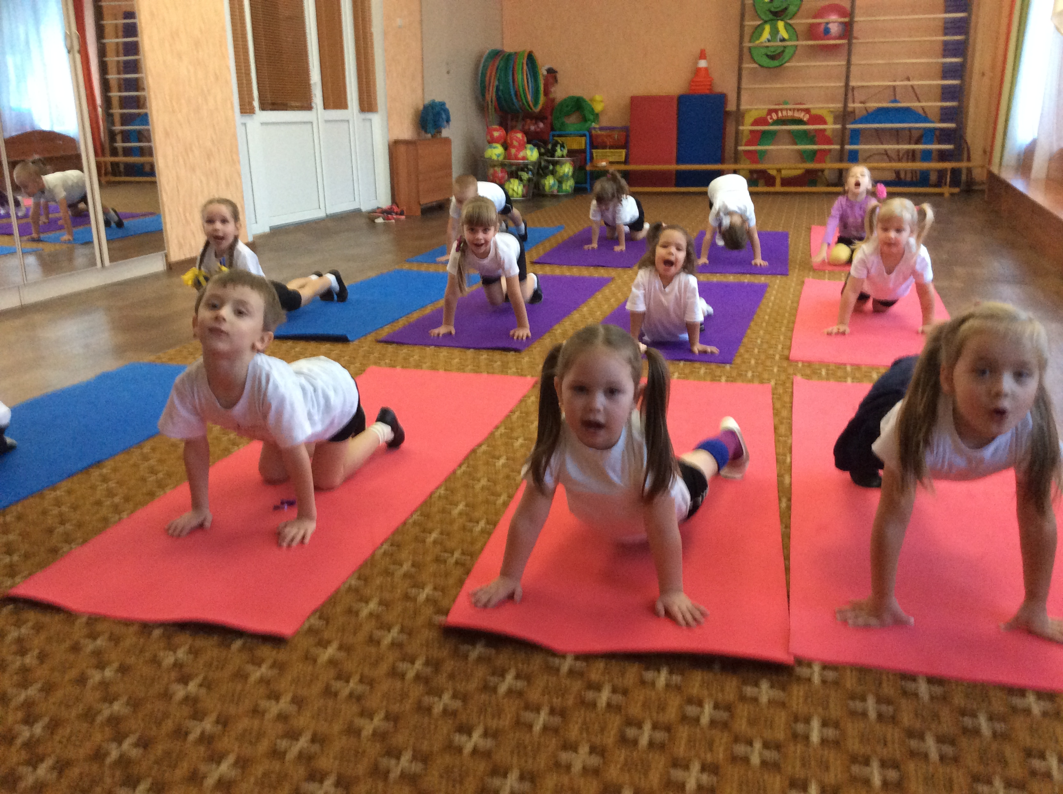
Повышает внутриполостное давление, прямые мышцы брюшного пресса растягиваются. В результате обильного притока крови к позвоночнику и симпатическим нервам все внутренние органы обильно снабжаются кислородом и питательными веществами, что способствует улучшению их работы. Преодолевается скованность позвоночника и его деформация. Активизируется работа почек, улучшается мозговая деятельность, нервная проводимость. Отгибание головы назад способствует притоку крови к миндалинам, что помогает при простудных заболеваниях, ангинах.
(И.п. - лечь на живот, ноги вместе, руки в упоре возле груди на полу. Медленно поднимаясь на руках, поднять сначала голову, затем грудь. Прогнуться, насколько возможно, не очень сильно запрокидывая голову назад. Живот лежит на полу. Задержаться нужное время. Медленно вернуться в исходное положение. Вдох в первой фазе, выдох во второй.)
- Почему вы так шумите и не даете мне отдыхать после обеда? - грозно прошипела змея.
- Извините нас, пожалуйста, госпожа змея. Я ищу дорогу к Голубому озеру, и вовсе не хотел вас тревожить, - пролепетал испуганный утенок.
- Ладно, повезло тебе, утенок, что я сыта, - проворчала змея и уползла.
Кряк обернулся по сторонам в поисках бабочки, но ее нигде не было видно. Очень огорчился утенок Кряк и совсем уже хотел повернуть обратно домой, как вдруг увидел высоко в небе птицу и побежал за ней.
ЗАНЯТИЕ ИГРОВЫМ СТРЕТЧИНГОМ «ВЕЛОСИПЕД»
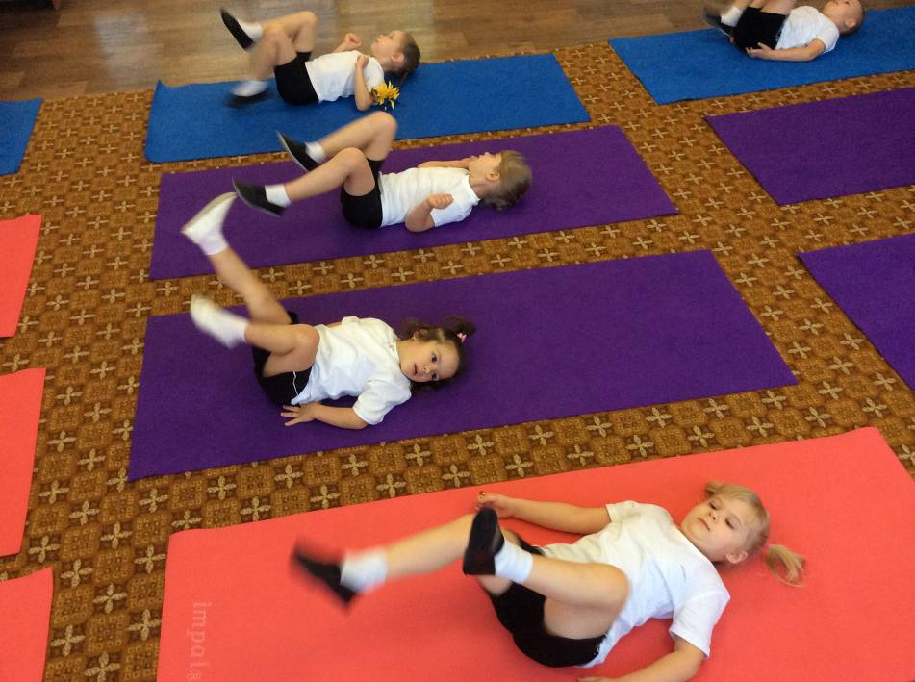
Оказывает большое воздействие на поджелудочную железу, что предохраняет от диабета. Восстанавливает и очищает органы пищеварения.
(И.п. – лечь на спину, руки положить за голову. Поднять ноги, носки оттяну-ты. Попеременно выпрямлять и сгибать ноги, не опуская их на пол. Движение динамичное, дыхание произвольное.)
- Птичка, ты не знаешь, где Голубое озеро? - как можно громче закричал утенок. - Отведи меня к нему, пожалуйста!
- Хорошо, утенок, беги за мной, - ответила птица. И Кряк быстро побежал за летящей птицей.
ЗАНЯТИЕ ИГРОВЫМ СТРЕТЧИНГОМ «ПТИЦА»
Растягивает мышцы спины и ног, воздействует на поясничные нервы. Предупреждает функциональные расстройства желудка, печени, кишечника, селезенки. Улучшает гибкость позвоночника благодаря максимальной продольной нагрузке на него. Способствует увеличению роста.
(И.п. – сесть в позу прямого угла, ноги развести как можно шире, носки оттянуть, руки соединить за спиной «полочкой», спина прямая. Раз! - взмах руками, наклон к правой ноге, стараемся дотянуться до носка, задерживаемся. Два! - возвращаемся в и.п. Три! - тот же наклон к левой ноге, Четыре! - и.п. Вдох при взмахе, выдох при наклоне.)
Очень скоро луг кончился, и перед утенком открылось чудесное озеро. Вода в озере была чистая, прозрачная, и в ней отражалось голубое небо. На берегу сидела большая рыжая кошка, которая что-то высматривала в воде и не заметила утенка.
ЗАНЯТИЕ ИГРОВЫМ СТРЕТЧИНГОМ «КОШКА»
Избавляет от скованности позвоночника и его деформации. Помогает детям разработать мимические мышцы и выражение эмоций.
(И.п. – стать на четвереньки, спина прямая. Раз! – поднять голову, максимально прогнуть спину. Два! – опустить голову, максимально выгнуть спину. Вдох во 2-й фазе, выдох в 1-й.)
Кряк подошел к кошке поближе и увидел, что та следит за плавающими в во-де рыбками и хочет какую-нибудь из них поймать.
- Ах ты, хитрюга! - крикнул утенок, схватил лежащую на берегу веточку и бросился к кошке.

